Anatomia de les ombres. Identificar els valors tonals.
Pintura 1 | Semestre 2 | Isabel Causadias
Exercici 7. Identificar i delimitar les ombres, les llums i els tons mitjos

Aprendre a mirar un quadre en relació a les llums i ombres, és bàsic per aprendre a pintar. Aquest exercici te l’objectiu de treballar el concepte de la lluminositat i res millor que fer-ho, treballant adequadament les ombres. Fareu servir els conceptes apresos en l’exercici de la carta de valors (S1) i entendreu la importància d’observar i planificar abans de pintar.
En realitat, les ombres us ofereixen moltes més oportunitats de crear la il·lusió de llum que els llums. En realitat, les ombres haurien de fer la major part de la feina i els llums només servirien per accentuar.
Les ombres indiquen la direcció, la intensitat i la temperatura de la llum. Això és molta informació, així que és important que entenguis bé com funcionen les ombres.
La bona notícia és que la llum i l'ombra són molt més predictibles que el color i la composició, que són més subjectius per naturalesa. Quan il·lumines un objecte amb una llum, pots predir amb fiabilitat el resultat de l'ombra, sempre que sàpigues de quin tipus de llum es tracta. Això ens va molt bé als artistes, ja que molts altres aspectes de la pintura són subjectius fins a cert punt.

Farem un exercici en el que posar en pràctica la Carta de Valors. Identificarem el valor tonal de les llums i les ombres.
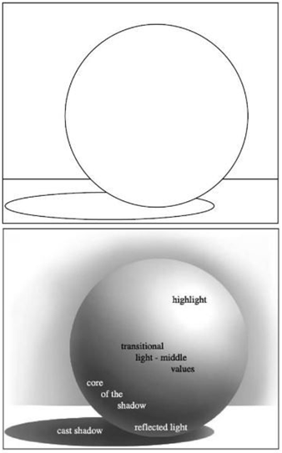


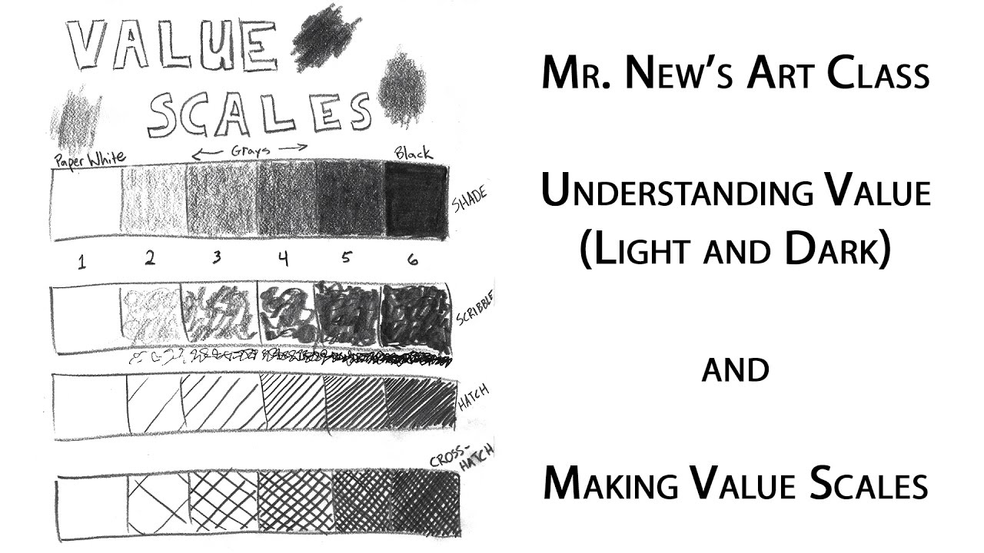

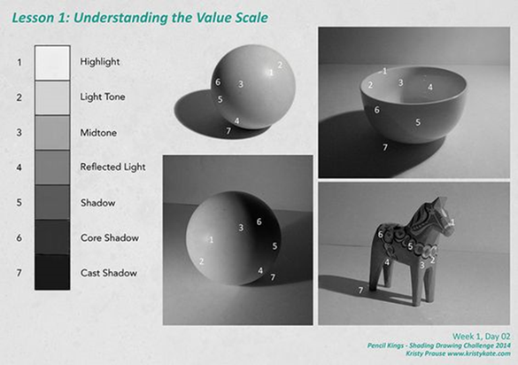

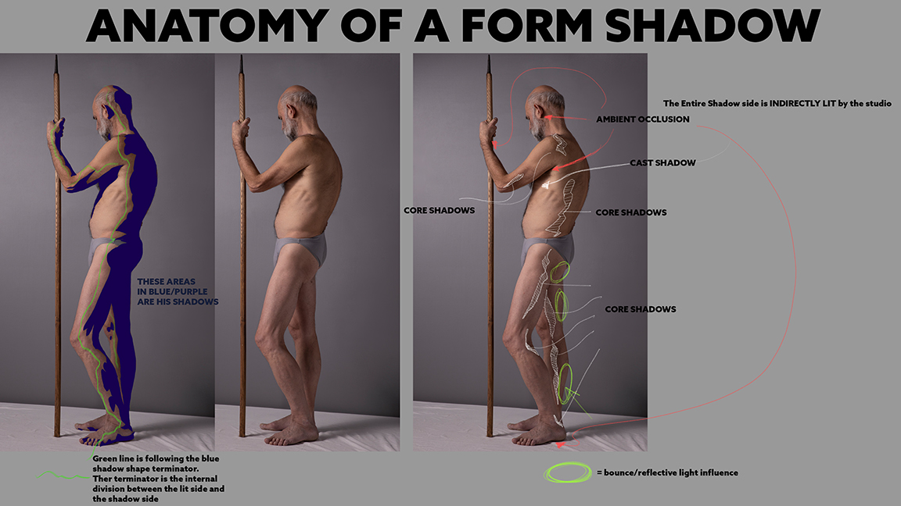
Parts de l’exercici
Aquest exercici, consta de dues parts:
- En una imatge en blanc i negre d’un retrat de cos sencer frontal o de mig perfil, identificar els tons (llums, ombres i tons mitjos) amb ajuda de la carta de valors realitzada anteriorment (exercici 1 del semestre passat). Recordeu que vàrem realitzar una carta de valors en els que consideràvem el blanc com a valor u (1) i el negre el valor nou (9). Heu de delimitar i contornejar les ombres principals, tons mitjos i llums amb un bolígraf i fer unes ratlles al seu interior a 45⁰ aprox. Utilitzar un color diferent per a cada criteri de llum.
- Simplifiqueu. No intenteu identificar tots els grisos. Agafeu 3 tons, per exemple, del més clar i proper al 1, al més fosc i proper al 9.
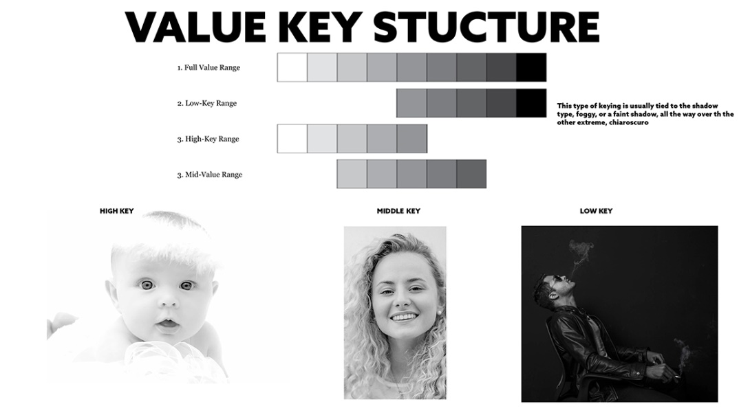

- Representar el retrat que heu triat, en una pintura (acrílic o bé oli) de format mig, 12 o 15 com a mínim. Ha de ser un retrat pictòric, no una il·lustració. Caldrà fer servir criteris en els que la forma i l’espai estiguin ben construïts. Per aquest exercici podeu fer servir el format “Marina”, que és més estret. Si ho preferiu, podeu fer servir mides més grans que les indicades aquí.
Aclariment: En general, l'art és la idea (portada a la vida), mentre que una il·lustració és una representació (o explicació) d'una idea. Els mitjans d’informació les fa servir en abundància i la intenció sol ser vendre un producte. La il·lustració sovint fa referencia a un text o narrativa, del qual en depèn. Les tècniques emprades son molt diverses, però en una il·lustració hi ha un cert grau d’abstracció, entesa en un sentit ampli (de forma -exageració, distorsió, simplificació...- de color, de línies, proporcions, etc,...). És en quan als acabats tècnics i formals, que us demano que us centreu en l’entorn artístic del mitja pictòric, no en el mitjà de la il·lustració.

Procediment per realitzar els exercicis
A. Heu de triar una imatge en blanc i negre, o convertir una imatge a color a B&N. Preferentment, un retrat de cos sencer (el subjecte pot estar dret, assegut o estirat). La imprimireu en un A4. En la imatge, heu de contornejar les àrees d’ombra, llum intensa i tons mitjos, i escriure el valor numèric de la vostra carta de valors.
Si està ben feta, els valors coincidiran amb el criteri general. A l’interior del contorn, feu unes ratlles a 45⁰ per a que l’abast de l’ombra o de la llum, quedi més visible.
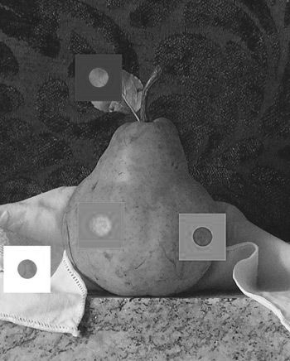
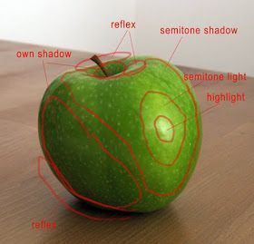
En comptes dels conceptes que apareixen en la imatge de la esquerre, vosaltres posareu el numero del valor que li correspon (del zero al nou). No cal intentar posar tots els valors, trieu dos tons clars, dos mitjos i dos foscos, per exemple. O potser un valor de cada. És a dir, simplifiqueu.

B. Contornejar les ombres amb un color fred com ara un llapis de color o bolígraf blau. Després, triar un altre color més càlid per fer el mateix amb els mitjos tons, un color verd, i finalment amb un color clar, com el groc, per exemple, delimitar i ratllar les llums. Hi han “bolígrafs” Pilot de tinta de colors que resultaran ideals per aquest exercici, però també podeu fer servir llapis de color. L’interior de la ombra el podeu fer creant ratlles a 45⁰ amb el mateix bolígraf o acolorint amb el llapis del color que correspongui.
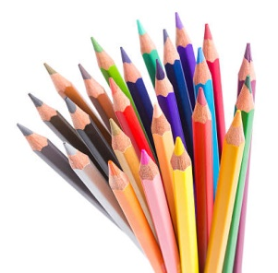
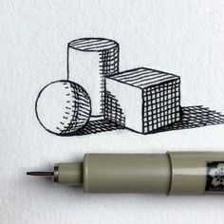
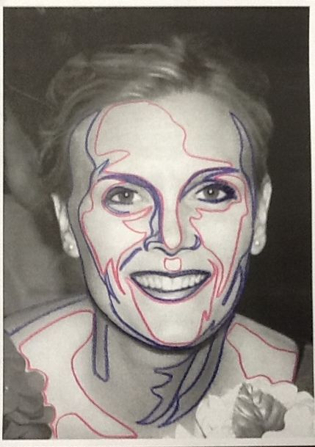

Heu de fer un ombrejat ratllant la zona de l’ombra, els mitjos tons i les llums, però en una fotocopia. En la pintura, òbviament, no ho heu de fer. En la vostra pintura, demostrareu que heu interpretat bé les ombres i les heu representat correctament.
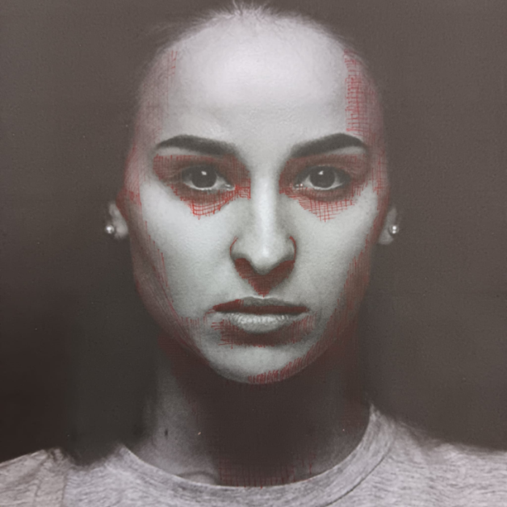

Aquest seria un altre exemple d’un exercici a mig resoldre i fent servir un sol color, el vermell. Vosaltres ho heu de fer amb tres o quatre colors diferents, contornejant ombres i llums, i ratllant o acolorint l’interior.

Idees a tenir en compte en aquest exercici i els futurs, sobre el tema de les ombres
Com es comporta la llum quan arriba a una forma?
Si és que només hi ha un únic punt de llum, aquesta provoca una ombra oposada a la llum.
En treballar les ombres, hem d’aplicar els principis de com funcionen el to, la llum i l'ombra. Observar aquests elements millorarà la il·lusió de forma en totes les obres que facis, independentment del tema.
El problema és que normalment tenim molts punts de llum diferents afectant una escena, objecte o persona. Fer que aquestes representacions tinguin un aspecte tridimensional, implica que facis que la llum faci la feina per tu, i no el llapis. És a dir, cal observar i analitzar molt bé l’escena que volem representar i com les llums i les ombres construeixen el volum i l’espai.
Crear la il·lusió de forma utilitzant múltiples fonts de llum és difícil perquè l'efecte de la llum que cau sobre un objecte és més confús, més suau i introdueix noves formes que no es comporten de manera coherent amb l'objecte que estem mirant.
Fer que existeixi una coherència visual, es pot aconseguir mesurant amb cura la dimensió de les ombres i de les llums. Com veieu en les línies de les imatges inferior-dreta.
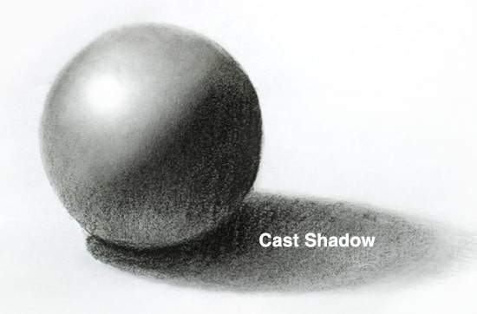
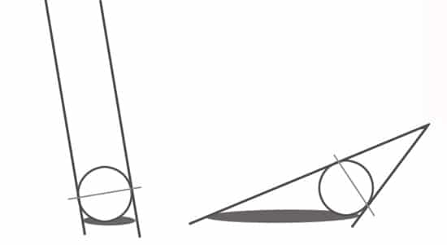

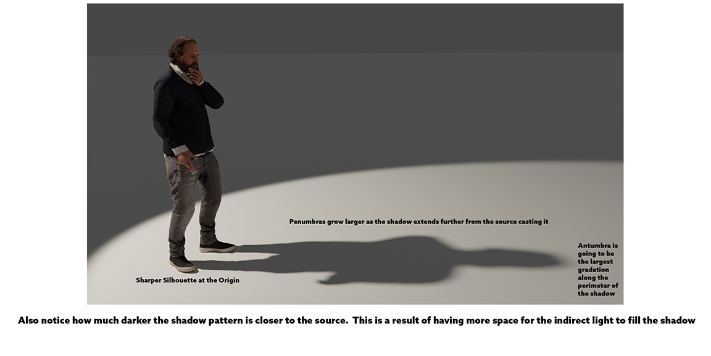
Observeu que les ombres son complexes. No un bloc opac i definit. Tenen molts tons de grisos. Com més llarga sigui l'ombra projectada de l'objecte, més suau serà la vora de l'ombra. Així, l’ombra de la superfície és borrosa com més s’allunya de la bola (u objecte) i definida quan gairebé la toca. Hi ha una part molt tènue, de llum rebotada de la superfície horitzontal cap a la bola.

També, heu de tenir en compte, que una ombra projectada es comporta de manera predictible quan es troba en una superfície plana, però quan hi ha altres nivells o superfícies en el camí de les ombres, la forma es pot alterar en funció de la superfície sobre la qual cau.
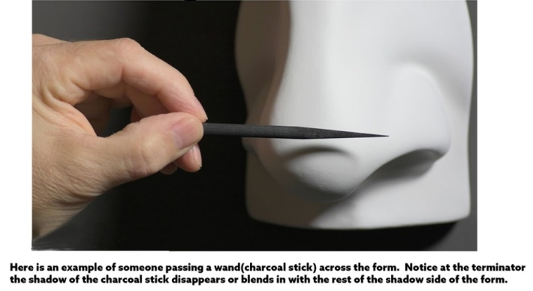
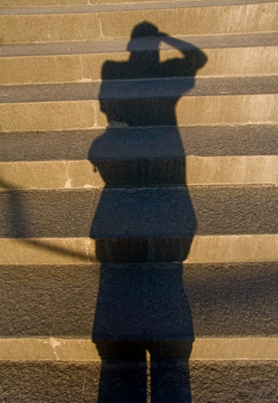

Alhora de planificar la vostra pintura, tingueu en compte aquests criteris
Abans de tot heu d’analitzar la gamma cromàtica i prendre decisions sobre la paleta de colors. Tota pintura és una interpretació de l’artista i vosaltres heu d’interpretar pictòricament una imatge per a que transmeti el que voleu. Els colors, per exemple, han d’estar “equalitzats”, han de tenir un equilibri i respondre tots a una mateixa intensitat de llum. No és el mateix un paisatge en llum de dia, que de tarda o de nit, i el mateix aplica per escenes d’interior.
Després heu de preparar la tela i, si treballeu amb acrílic, situar els elements que conformen el fons de l’escena. Això també inclou les ombres, les llums i els tons mitjos. Posteriorment, es poden fer retocs, però no serà tan fàcil i, tanmateix necessitem una base.
És sobre aquesta base, que ja podem encaixar el motiu, escena, figura o el que sigui. Aquí és on hem de plantejar un dibuix basat el les figures que composen les ombres. Habitualment, els alumnes feu moltes línies que després han de ser tapades i no té cap sentit.
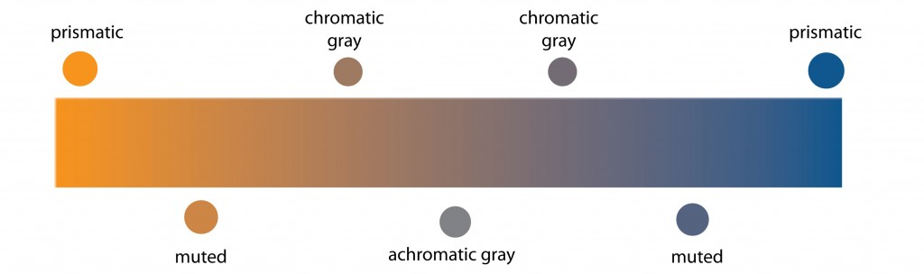
Comenceu amb les parts del tema que són més fàcils d'identificar -les ombres-, això ajudarà a assignar la quantitat de contrast que s'ha d'aplicar als altres valors locals variables.És important entendre que en una pintura heu de ombrejar cercant la dessaturació del color i no afegint negre.
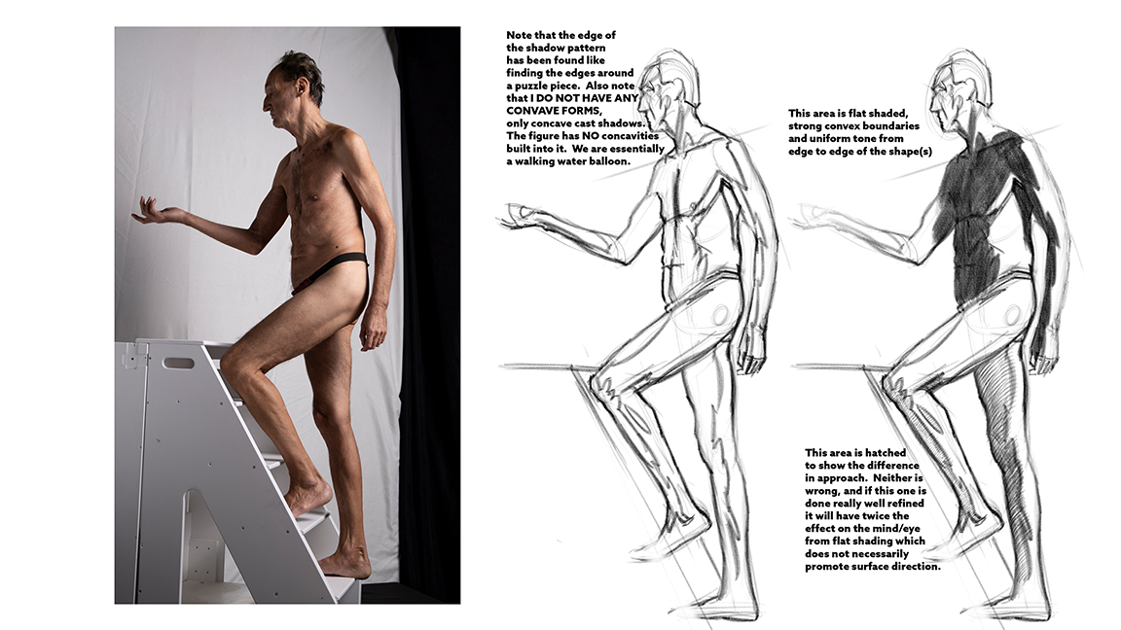
Les ombres es poden delimitar formalment d'una de les dues maneres, de manera uniforme al llarg de tot sense mostrar cap influència de la direcció de la línia, o es poden delimitar en un enfocament de contorn o contorn creuat. Aquest era el mètode preferit per l'Acadèmia Francesa quan l'executava Ingres. El valor no només expressa la foscor de l'ombra, les línies expressen el gir de la forma.

Les ombres representen la dimensió i la forma. Tanmateix, quan estem delimitant les ombres, tècnicament, és més fàcil tractar-les com a formes gràfiques, observar les "peces del trencaclosques" de les parts fosques per simplificar i accelerar el procés.
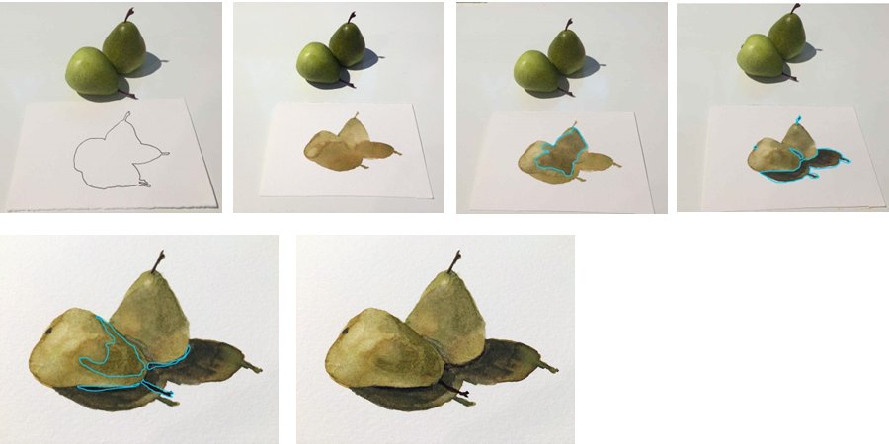
Les ombres sempre seran més fosques que el costat clar de la forma, fins i tot quan les ombres semblin més clares o hi tinguin una enorme quantitat de color a causa de la llum de rebot. Per confirmar-ho, tanca els ulls quan miris la teva referència o el subjecte si estàs treballant a partir del natural.
Entretancar els ulls reduirà tota la llum ambiental que contamina la teva visió i farà que sigui més fàcil veure les ombres pel seu veritable aspecte, i sorprenentment per molt acolorides que puguin semblar enfocades, en entretancar els ulls gairebé tot el color desapareixerà a la foscor de la gamma de valors real.
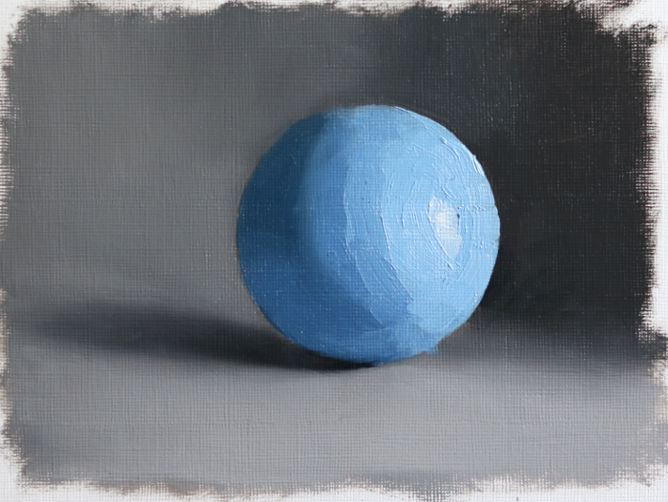
Les ombres són més nítides a l'origen (a), des d'on es projecten, i es difuminen o tenen una penombra més àmplia a mesura que es dirigeixen cap a l'antumbra (b), on l'ombra serà més borrosa. És la part de l'ombra més allunyada de la font que la projecta.

Aquí teniu un vídeo que explica com plantejar-se les ombres: https://youtu.be/ms1f0E-FRUk
a
b

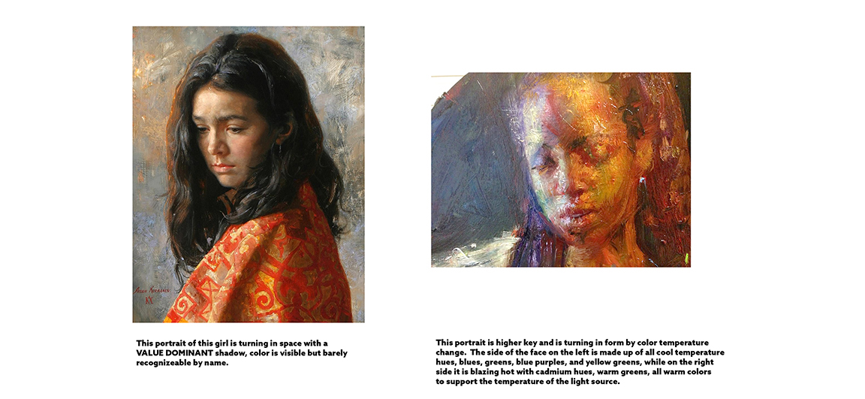
I, finalment, penseu que en una pintura podem establir les ombres per temperatura del color. Situar els tons freds i calents, de manera que indueixin a transmetre la sensació de llum i volum que cerquem. Aquestes serien dues obres d’exemple:

Exemples del tipus de pintura que us demano a la darrera pàgina. El nivell de d’acabat, el tipus de pinzellada i grau de realisme, el trieu vosaltres.
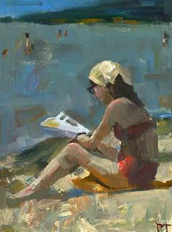
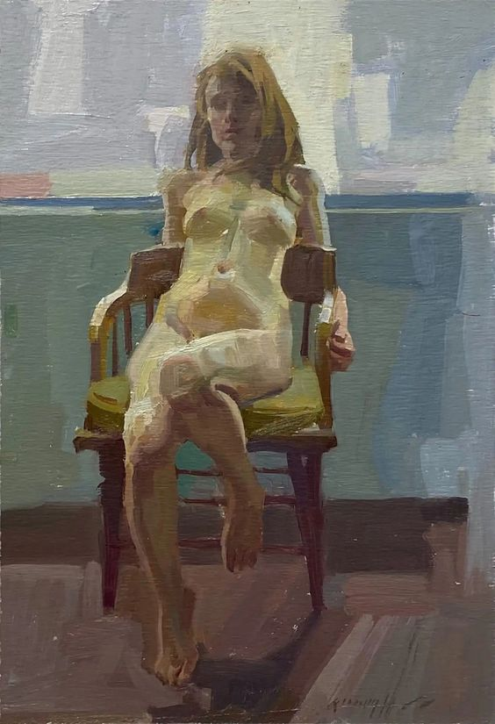
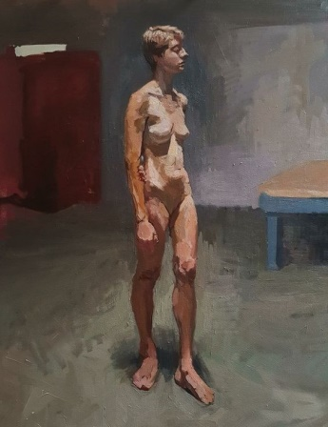
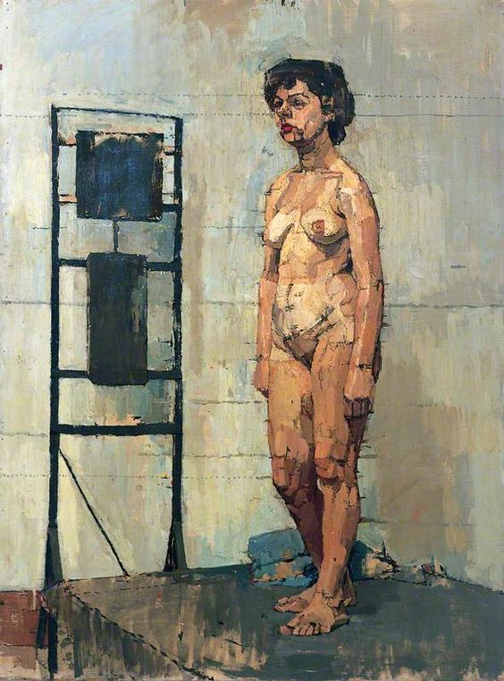
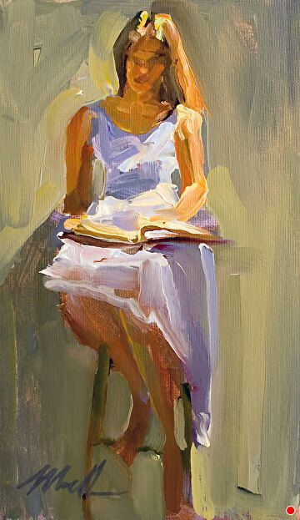
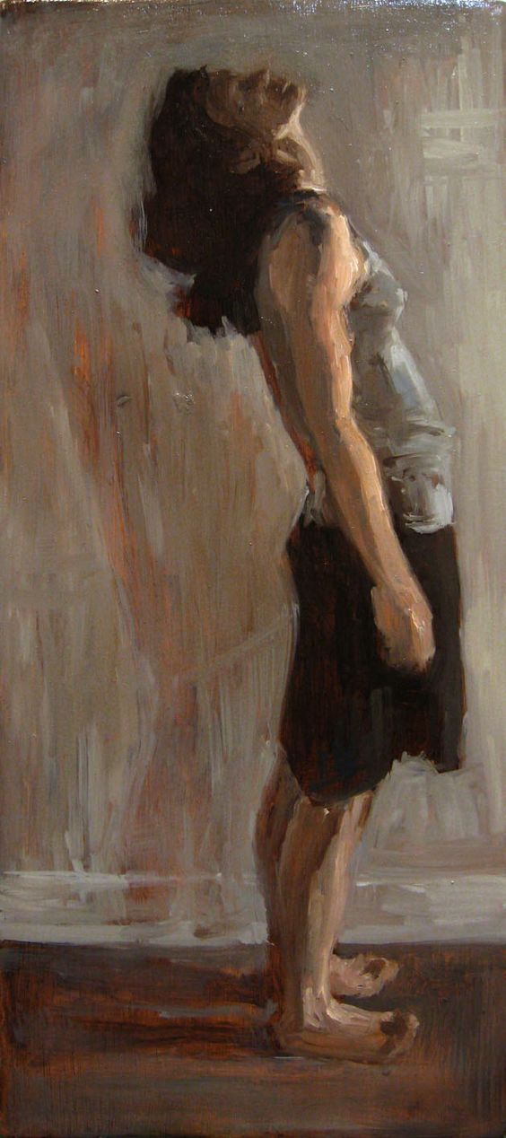

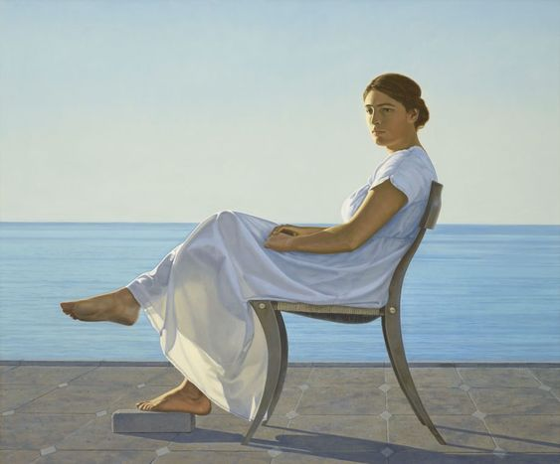
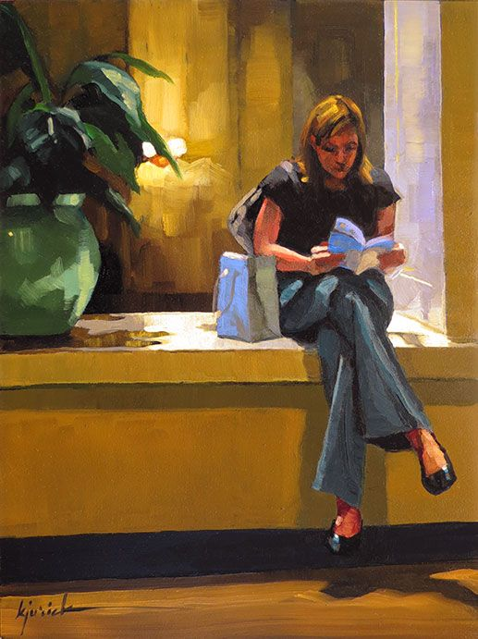

https://es.wikipedia.org/wiki/Medidas_universales_de_bastidores
Jean Auguste Dominique Ingres (Montalban, Tarn i Garona, 29 d'agost de 1780 - París, 14 de gener de 1867) va ser un pintor francès d'estètica neoclàssica. https://ca.wikipedia.org/wiki/Jean_Auguste_Dominique_Ingres

